平成３1年1月吉日

**中部本部 春季講演会**

**【日時】 平成３1年3月9日（土曜日）１３：２０～１６：５０（交流会１７：２０～）**

**【場所】 国立大学法人 名古屋工業大学 ２号館Ｃ棟０２１１教室　（ＪＲ鶴舞駅７分）**

**テーマ　「設計プロセス革新に有益なデジタルツール」**

**設計の期間短縮やコスト抑制に活用が進んでいる**

**３ＤプリンタやＣＡＥのこれまでの経緯と最新の研究について**

**本プログラムは、建設系CPD協議会または日本技術士会CPD3.0時間を取得出来ます。**



**キーワード：３Ｄプリンタ、ＣＡＥの高精度化、特許申請、**

**知的財産権、材料物性実験技術、モノづくり**

**共催：中部本部機械部会**

**【プログラム】**

13:00～13:00 受付開始

13:20～13:30　中部本部　渡邉本部長挨拶、中部本部からの連絡事項等

13:30～15:00 講演１**「３Ｄプリンタの誕生物語」**

弁理士　 小玉　秀男　氏　**（３Ｄプリンタの発明者）**

15:00～15:15 休　憩

15:15～16:45　講演２**「CAEの高精度化に求められる材料物性実験技術の進化に関する研究会の紹介及び関連研究の紹介」**

　　　　　　　　　　　　　名古屋工業大学　電気・機械工学専攻機械分野教授　西田　政弘氏

16:45～16:50 事務局からの連絡事項

★注意事項：本講演会中の写真ならびにビデオ等の撮影は禁止させていただきます。

　 17:20～19:20 交流会　名古屋大学医学部付属病院　鶴友会館 1階　（事前申し込みが必要）

[講演会]　日本技術士会正会員及び準会員 1,000円 / 未会員・一般 2,000円 / 学生 無料

[交流会] 4,000円（参加者全員）講演会・交流会ともに参加費は講演会受付にて徴収致します。

日本技術士会中部本部宛にメールまたはFAX（本紙に記載の上）でお申込み願います。

日本技術士会中部本部：名古屋市中村区名駅五丁目4番14号　花車ビル北館6階

E-mail：[g-chubu@asahi-net.email.ne.jp](mailto:g-chubu@asahi-net.email.ne.jp)

FAX (052)533-1305 / 電話 (052)571-7801

会員の方は日本技術士会ホームページの会員コーナーからもお申込みが可能です。

また、お申込みの際には交流会へのご出席の可否を備考欄に必ず併記下さい。

日本技術士会ホームページ：<https://www.engineer.or.jp/>

出欠確認票（ＨＰから申込されない方は、本紙にてＦＡＸまたはメールでご連絡下さい。）

部門 （技術士・技術士補の方のみ）：　　　　　　　　　　　　　　　　　　　　　　　　　　　　　　　　　　　　　　部　門

お名前：　　　　　　　　　　　　　　　　　　　　　　　/　講演会 …　出席　・　欠席 / 交流会 … 出席 ・ 欠席

（注）交流会申込み後のキャンセルは3月5日の午前中までに、日本技術士会中部本部にご連絡をお願い致します。以降のキャンセルは交流会費を徴収させていただきますのでご理解のほど宜しくお願い致します。

春季講演会・交流会　会場案内図

講演会会場 … 名古屋工業大学 　２号館Ｃ棟0211教室

交流会会場 … 名古屋大学医学部附属病院　鶴友会館 1階

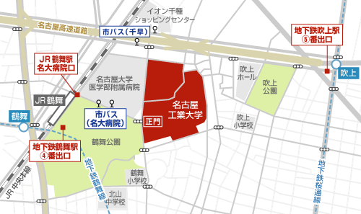【所在地ならびに交通アクセス】　〒466-8555　名古屋市昭和区御器所町

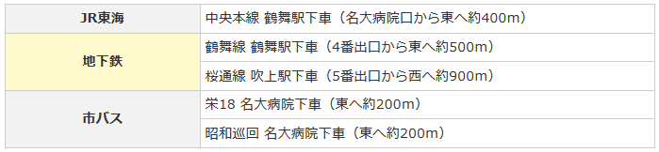

【キャンパスマップ】

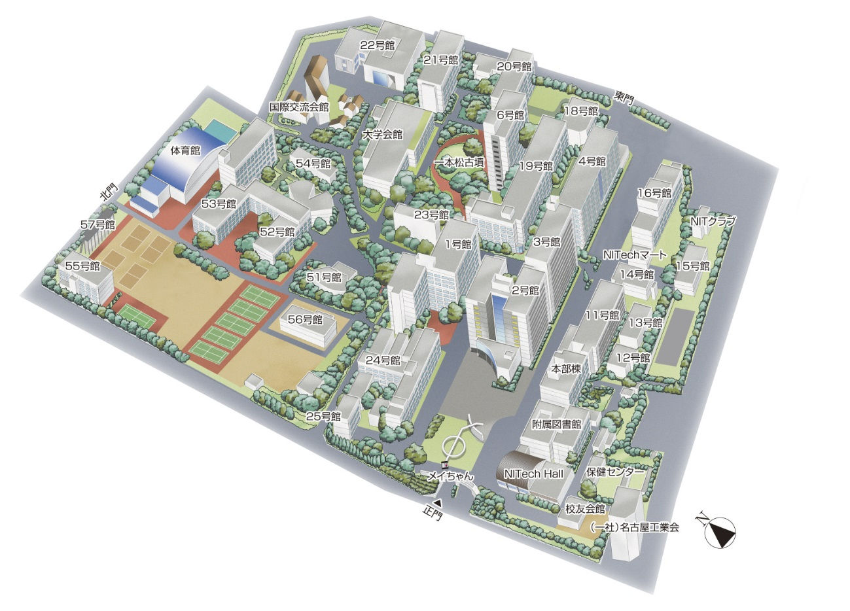

［講演会会場］

2号館Ｃ棟０２１１教室

名古屋工業大学 正門

ＪＲ鶴舞線名大病院口方面

交流会会場マップ



［交流会会場］

名古屋大学医学部付属病院　鶴友会館1階